Trabajo recuperación

Nombre: Juan David Jiménez Romero

Codigo main:

**package** Supermercado;

**import** java.util.Scanner;

**public** **class** Main {

**public** **static** **void** main(String[] args) {

// **TODO** Auto-generated method stub

**int** opc;

Scanner scan = **new** Scanner(System.***in***);

//llamamos a la clase Cajas

Cajas caja = **new** Cajas();

//llamamos a la clase productos

Productos produ = **new** Productos();

//Menu de opciones que aparece en pantalla al iniciar el programa

System.***out***.println("===Menu de opciones===");

System.***out***.println("1. Adicionar nuevo cliente a la cola de una caja.");

System.***out***.println("2. Atender cliente en una caja.");

System.***out***.println("3. Visualizar estado de una cola específica o de todas.");

System.***out***.println("4. Adicionar nuevo producto al supermercado");

System.***out***.println("5. Visualizar stock de un producto específico o de todos.");

System.***out***.println("6. Mostrar menú nuevamente.");

System.***out***.println("0.Salir");

opc = scan.nextInt();

**while**(opc!=0) {

**switch**(opc) {

//caso 1 donde se añade un cliente a la cola de la caja

**case** 1:

caja.nuevoCliente();

**break**;

//case 2 donde se atiende el cliente

**case** 2:

caja.nuevoClienteAtendido();

**break**;

//caso 3 donde logra visualizar las lista de los clientes

**case** 3:

caja.estadoDeCola();

**break**;

//caso 4 donde se añade un nuevo producto al supermercado

**case** 4:

produ.ingresarProducto();

**break**;

//caso 5 donde se mira el stock de uno o varios articulos

**case** 5:

produ.mostrarProductos();

**break**;

//caso 6 donde se muestra el menu de productos

**case** 6:

produ.Menu();

**break**;

**default**:

//aqui es donde se muestra un mensaje en caso de no elejir una opcion valida

System.***out***.println("Opcion no valida");

**break**;

}

//aqui se vuelve a mostrar el menu de opciones en cuando se acabe de realizar una funcion

System.***out***.println("===Menu de opciones===");

System.***out***.println("1. Adicionar nuevo cliente a la cola de una caja.");

System.***out***.println("2. Atender cliente en una caja.");

System.***out***.println("3. Visualizar estado de una cola específica o de todas.");

System.***out***.println("4. Adicionar nuevo producto al supermercado");

System.***out***.println("5. Visualizar stock de un producto específico o de todos.");

System.***out***.println("6. Mostrar menú nuevamente.");

System.***out***.println("0.Salir");

opc = scan.nextInt();

}

//mensaje que sale al pulsar 5 (opcion para salir)

System.***out***.println("Gracias por ingresar");

}

}

Codigo Cajas:

**package** Supermercado;

**import** java.util.Scanner;

**public** **class** Cajas {

//declaracion de las variables de la clase Cajas

Scanner scan = **new** Scanner(System.***in***);

**int** tamanio = 1;

String nuevoCliente;

//llamado a la clase Clientes

Clientes cliente = **new** Clientes();

//creacion del array dinamico

**int**[] Cajas = **new** **int**[tamanio];

//metodo para añadir un nuevo cliente a la cola

**public** **void** nuevoCliente() {

System.***out***.println("Ingrese el numero del cliente: ");

nuevoCliente = scan.next();

cliente.Cliente.offer(nuevoCliente);

System.***out***.println("Cliente agregado exitosamente");

}

//metodo para añadir el nuevo cliente que estara en la cima de la cola

**public** **void** nuevoClienteAtendido() {

**if**(cliente.Cliente.size()!=0) {

cliente.Cliente.poll();

System.***out***.println("El cliente a sido atendido correctamente");

}**else** {

System.***out***.println("La cola esta vacia");

}

}

//metodo para mostrar el estado de la cola

**public** **void** estadoDeCola() {

**if**(cliente.Cliente.size()!=0) {

System.***out***.println("El Sujeto que esta en la primero en la cola es: "+cliente.Cliente.peek());

System.***out***.println("El tamaño de la cola es de: "+cliente.Cliente.size());

}**else** {

System.***out***.println("La cola esta vacia");

}

}

}

Codigo Clientes:

**package** Supermercado;

**import** java.util.LinkedList;

**import** java.util.Queue;

**public** **class** Clientes {

//creacion de la cola de clientes

Queue<String> Cliente = **new** LinkedList<String>();

}

Codigo Productos:

**package** Supermercado;

**import** java.util.Stack;

**import** java.util.Scanner;

**public** **class** Productos {

//declaracion de las variables de productos

String nombreProdu;

**int** cantProdu;

**int** opc;

Scanner scan = **new** Scanner(System.***in***);

//declaracion de la pila productors en java

Stack<String> producto = **new** Stack<String>();

Stack<Integer> stockProdu = **new** Stack<Integer>();

//metodo para agregar un producto al stock del supermercado

**public** **void** ingresarProducto() {

System.***out***.println("Ingrese el nombre del nuevo producto: ");

nombreProdu = scan.next();

producto.add(nombreProdu);

System.***out***.println("Ingrese la cantidad que hay en stock del producto: ");

cantProdu = scan.nextInt();

stockProdu.add(cantProdu);

System.***out***.println("El producto a sido agregado correctamente");

}

//metodo para mostrar un o los productos que hay en stock

**public** **void** mostrarProductos() {

System.***out***.println("1. Un producto en especifico");

System.***out***.println("2. todos los productos");

System.***out***.println("3. Salir");

opc = scan.nextInt();

**while** (opc!=3) {

**switch**(opc) {

//opcion 1 que muestra 1 solo producto especificado por el usuario

**case** 1:

**if**(producto.size()!=0) {

System.***out***.print("Producto: "+producto.pop()+" ");

System.***out***.print("Cantidad: "+stockProdu.pop()+" ");

System.***out***.println(" ");

}**else** {

System.***out***.println("No hay productos en el stock");

}

**break**;

//opcion2 que muestra todos los productos

**case** 2:

**if**(producto.size()!=0) {

**while**(!producto.isEmpty()) {

System.***out***.print("Producto: "+producto.pop()+" ");

System.***out***.print("Cantidad: "+stockProdu.pop()+" ");

System.***out***.println("");

}

}**else** {

System.***out***.println("No hay productos en el stock");

}

**break**;

//opcion que sale cuando no se selecciona ninguno de los casos especificados

**default**:

System.***out***.println("Opcion no valida");

**break**;

}

System.***out***.println("1. Un producto en especifico");

System.***out***.println("2. todos los productos");

System.***out***.println("3. Salir");

opc = scan.nextInt();

}

}

//metodo para mostrar el menu de los productos que hay actualmente en stock

**public** **void** Menu() {

**if**(producto.size()!=0) {

**while**(!producto.isEmpty()) {

System.***out***.print("Producto: "+producto.pop()+" ");

System.***out***.println("");

}

}**else** {

System.***out***.println("No hay productos en el stock");

}

}

}

Ejecucion del programa:

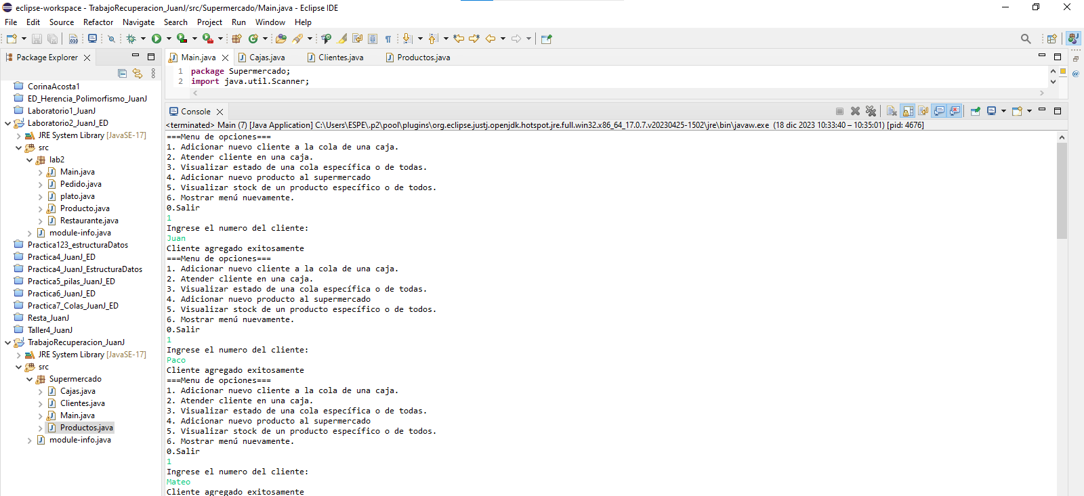

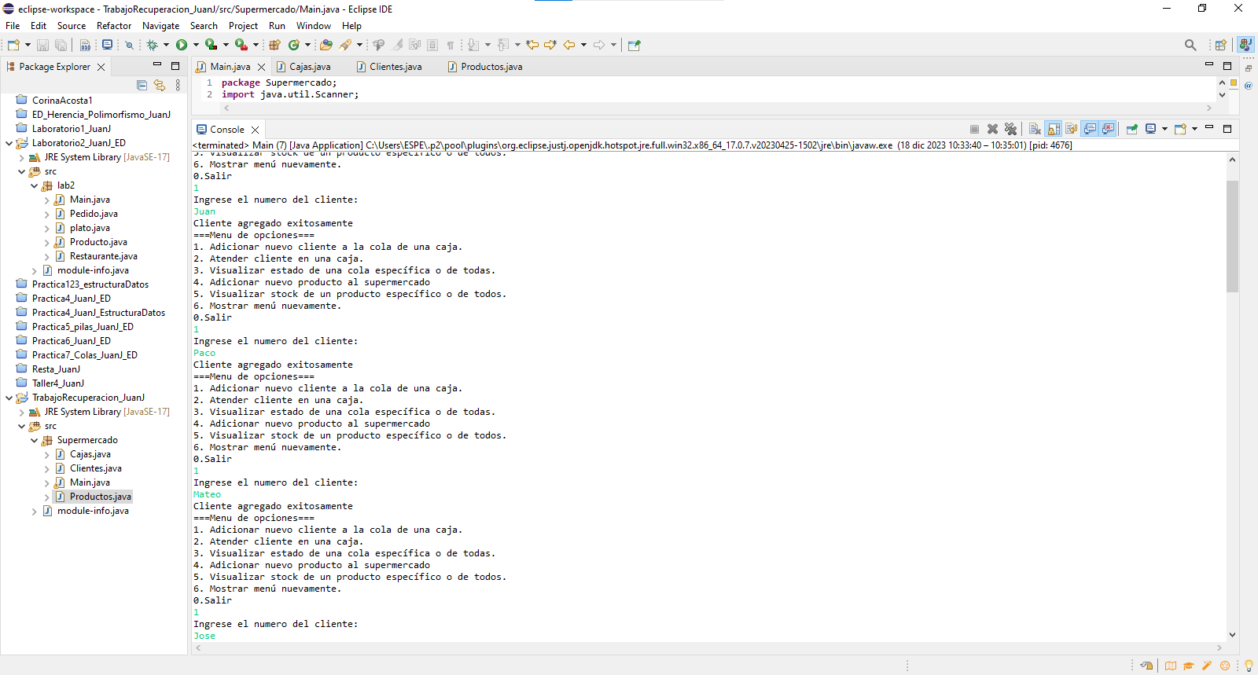

Ingresado de los clientes a la cola para la caja 1

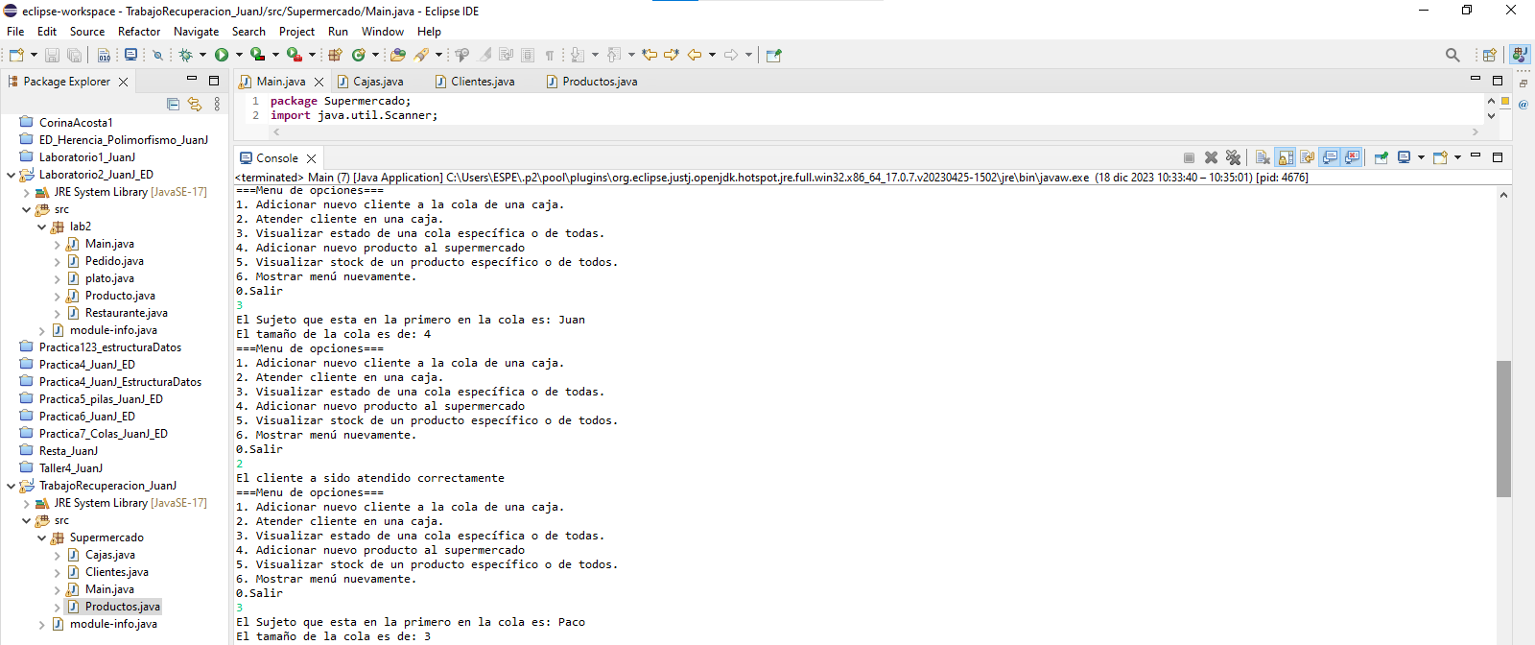

Verificación de del estado de la cola y atención al cliente que esta primero en la cola y nuevamente verificación del estado de la cola.

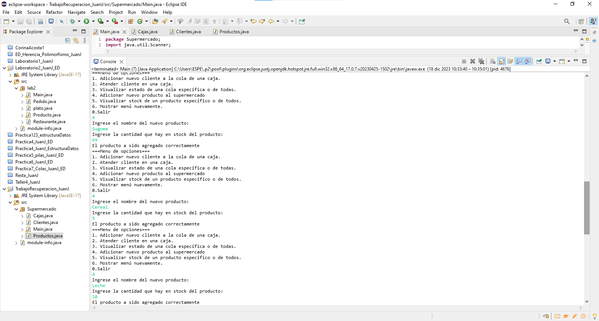  
Ingresado de los productos al stock del supermercado donde se añadieron 3 productos en este caso “Sugoma”, cereal y leche con sus respectivas cantidades en el stock.

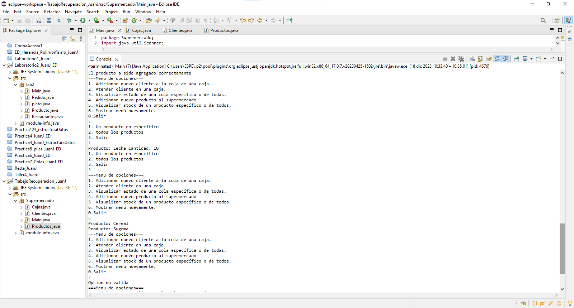

Ingresado a la opción de 5 para el ingreso de al menú para mostrar 1 o todos los productos que están en stock, se ingresó a mostrar 1 producto donde se logra ver el último producto ingresado en este caso leche y la cantidad que hay en el stock.  
luego se regresa al menú para ver si se muestra 1 o todos los productos donde se eligió la opción 3 para regresar al menú principal.  
a continuación se realiza la opción número 6 para el mostrar todos los productos del stock además de seleccionar una opción 7 donde como no hay se muestra que la opción no es válida.

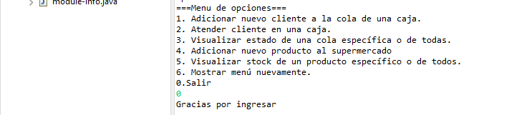

Se finaliza el programa

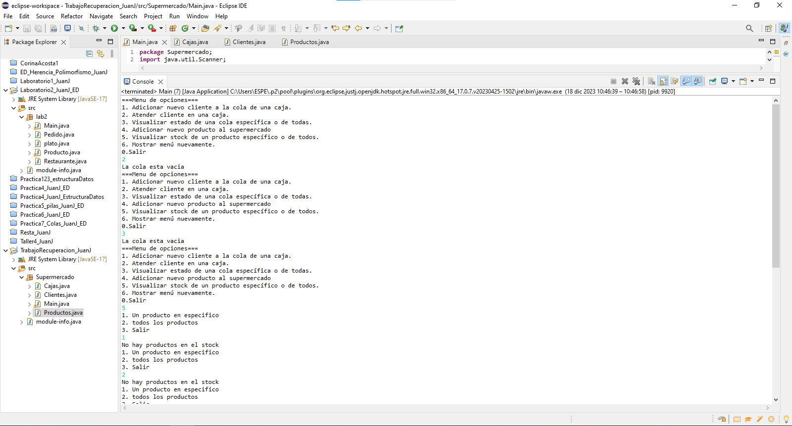

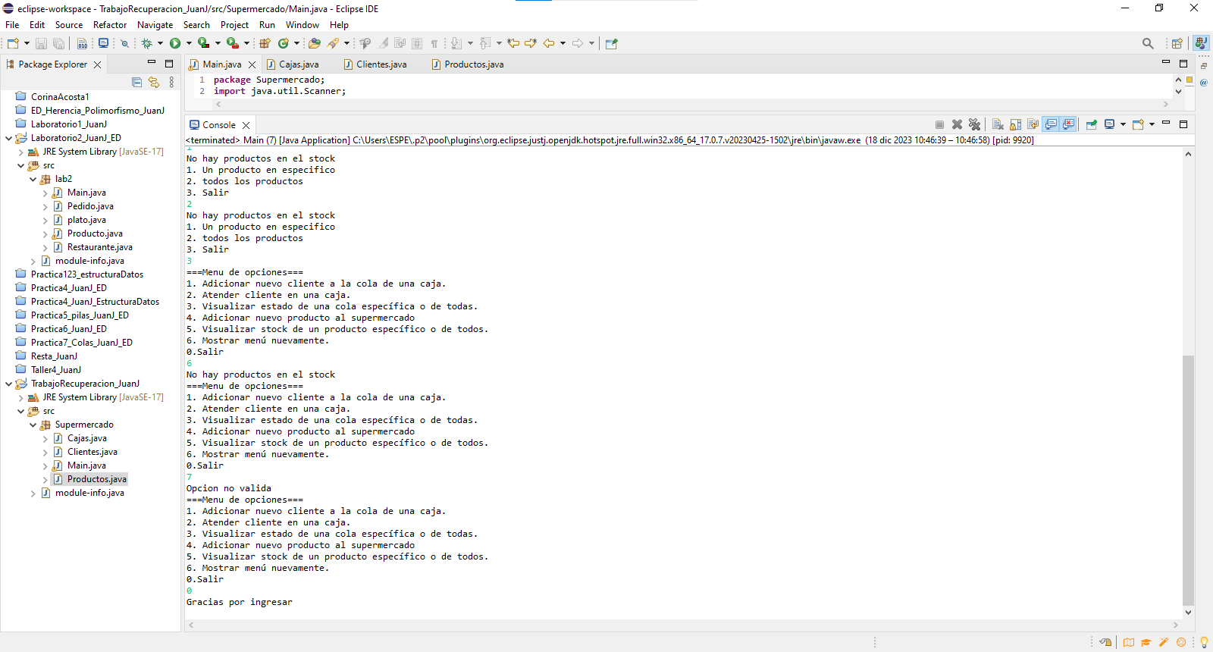

Verificación de la validación de que existan elementos en las pilas en las opciones para mostrar los datos donde se pueden ver que las opciones 2 , 3 , 5 y 6, además en el menú que no elija otra opción que no sea las que están especificadas.